Pozvánka na odborné školení
Poměrové měření a rozúčtování vody a tepla

- V rámci školení získáte přehled o vlastnostech aktuálních produktů a technologií
- Podrobněji se seznámíte s funkcí indikátorů topných nákladů, rádiových modulů pro bytové vodoměry, systémy dálkových odečtů a vyhláškou 372/2001 Sb.
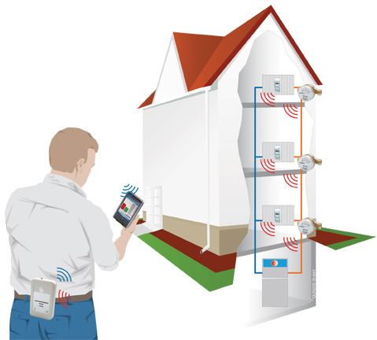
- Na školení budou také mimo jiné představeny následující novinky:
  - Rádiový antimagnetický bytový vodoměr ENBRA ER-AM
  - Systémový bytový vodoměr WEHRLE Modularis
  - Systém dálkových odečtů QUNDIS walk-by

MÍSTA KONÁNÍ
Praha | 25. 1. 2011  ENBRA, a.s. - odštěpný závod Praha  Leknínová 3167/4, 106 00 Praha 10  Tel.: 271 090 040, Fax: 271 750 040, E-mail: praha@enbra.cz
Brno | 27. 1. 2011  ENBRA, a.s. - odštěpný závod Brno  Durďákova 5, 613 00 Brno  Tel.: 545 321 203, Fax: 545 211 208, E-mail: brno@enbra.cz

CENA ŠKOLENÍ
Školení je ZDARMA. Během prezentace zajišťujeme také občerstvení.

ORGANIZAČNÍ PODMÍNKY
Po zpětném odeslání odpovědní části přihlášky, budete zařazeni do nárokovaného termínu. Kapacita školících místností je omezena, v případě většího počtu zájemců Vám bude navržen nejbližší možný nadcházející a/nebo náhradní termín, o kterém budete včas telefonicky informováni.
Závazné přihlášky na jeden z uvedených termínu posílejte nejpozději 10 dnů předem.

PROGRAM ŠKOLENÍ
8.00 Prezence účastníků (sekretariát)
8.30 Zahájení školení – seznámení se společností ENBRA
Bytové a domovní vodoměry, principy měření, legislativa
11.30 Občerstvení
12.30 Indikátory topných nákladů, systémy dálkových odečtů, rozúčtování
15.00 Závěr, volná diskuse na řešená témata školení

ZÁVAZNÁ PŘIHLÁŠKA

Zašlete na adresu, faxové číslo či e-mail - kontakt dle místa pořádání školení

Přihlašuji se na školení Poměrové měření a rozúčtování vody a tepla, které se koná v (zaškrtněte):

    - Praha - 25. 1. 2011
    - Brno - 27. 1. 2011

Termín: …………………………………………………………… (opište z nabídky kalendáře školení)

Jméno : ………………………………………………………………………………………………………………..

………………………………………………………………………………………………………………..
(možno přihlásit i více účastníků)

Datum nar.: ………………….……

Tel./Fax/E-mail: ……………………………………………………..

Firma: ………………………………………………………………………………………………………………..

Adresa: .……………………………………………………………………………………………………………….

Podpis, razítko firmy:

